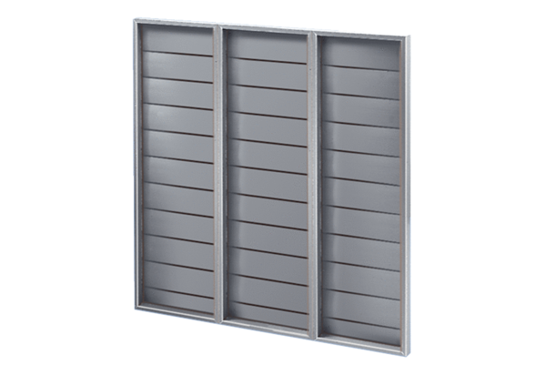Záró zsalu ARP 80Csomagolási egység: 1 darabVálaszték: C
Termékszám: 0151.0081Gyártó: MAICO

